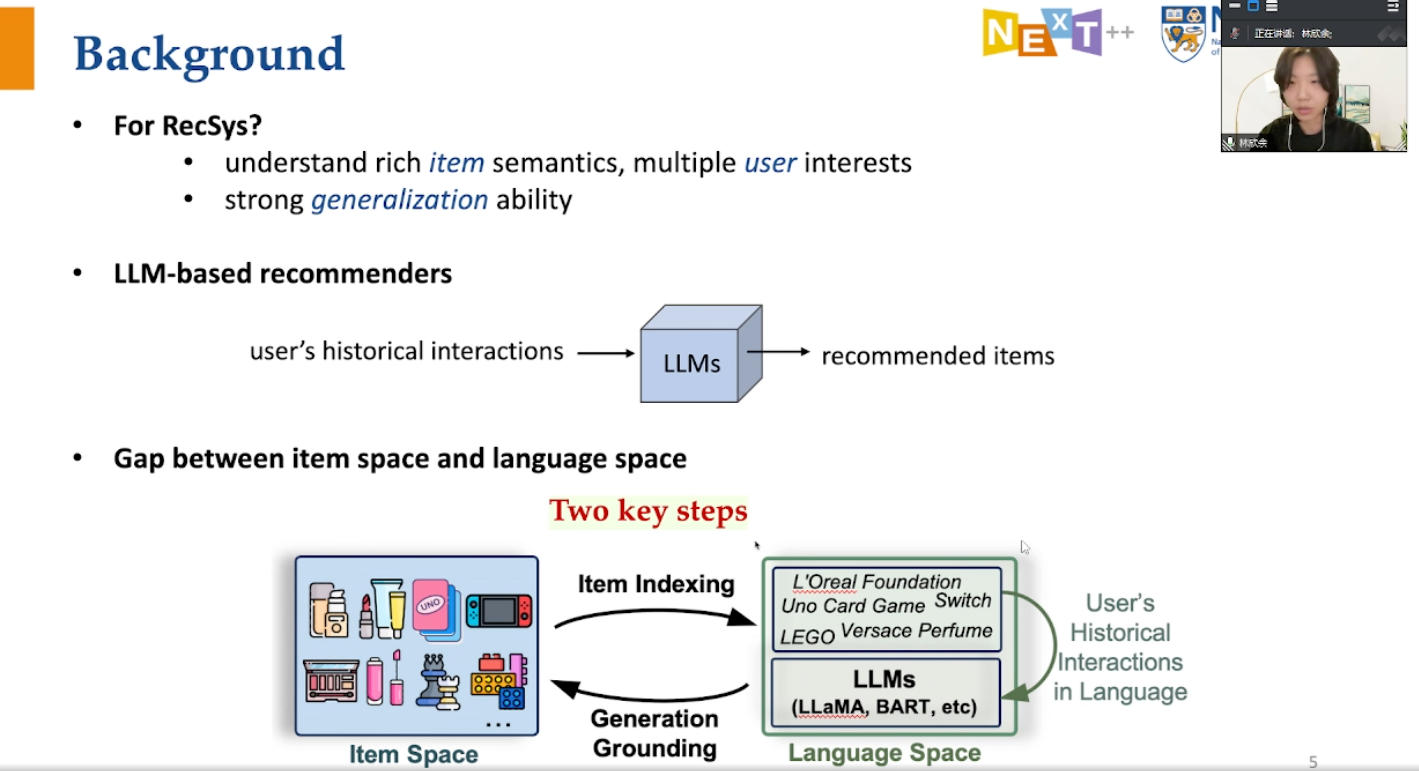

Item indexing：历史行为改成文本描述

Generation grounding：生成的seq映射回item空间

<https://arxiv.org/pdf/2310.06491.pdf>

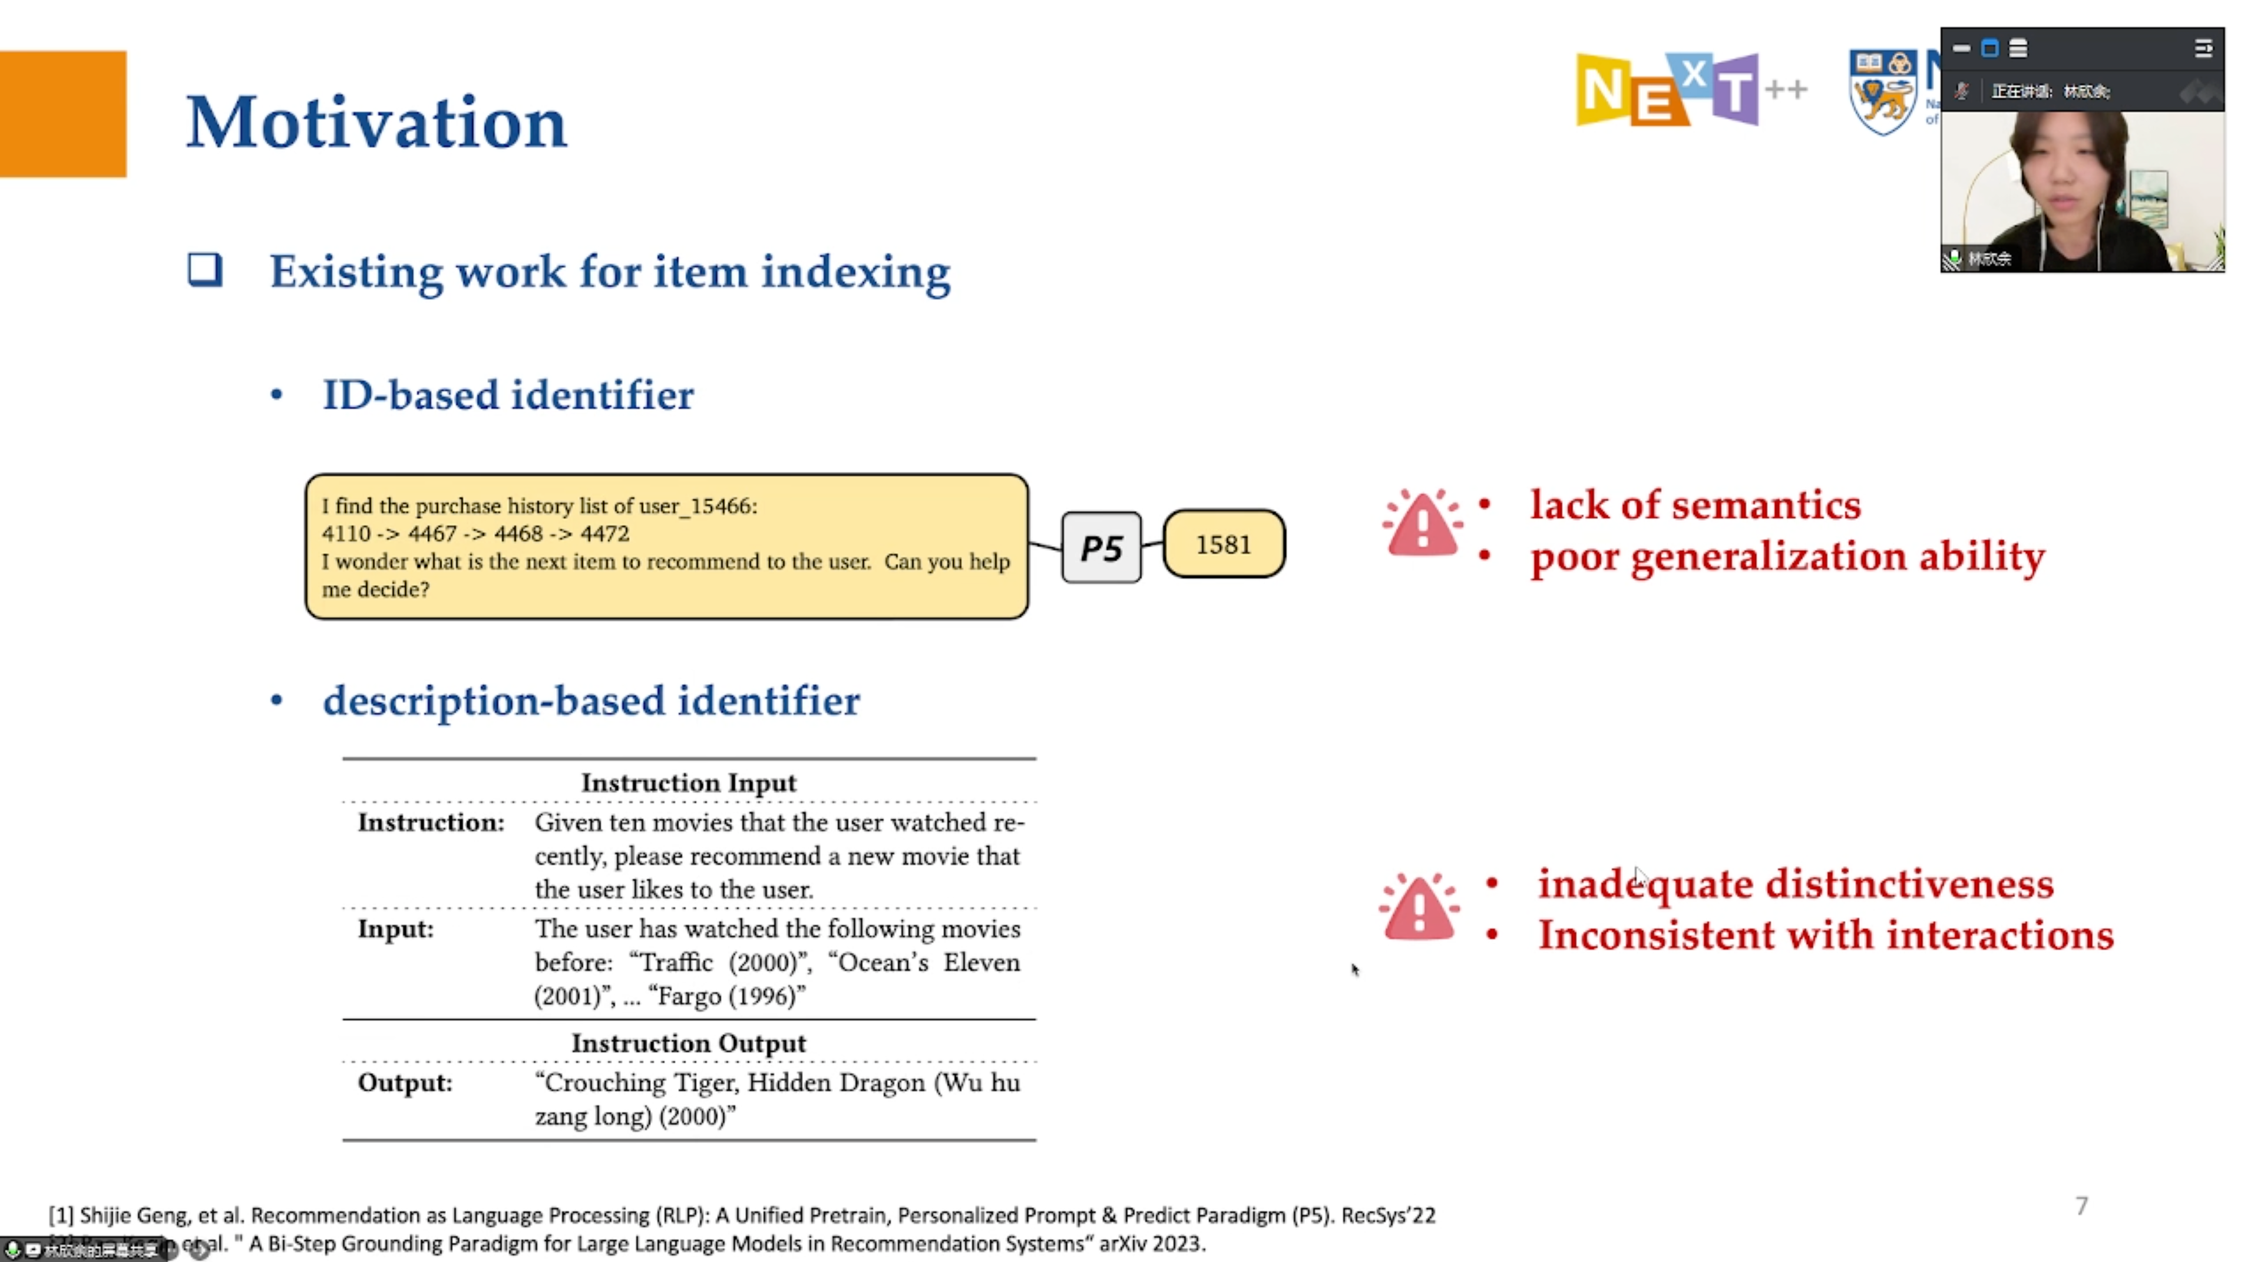

P5用id表示历史序列

Item描述表示item，缺乏独特性，item间的区分度不高，相似描述的item并不一定有相似交互

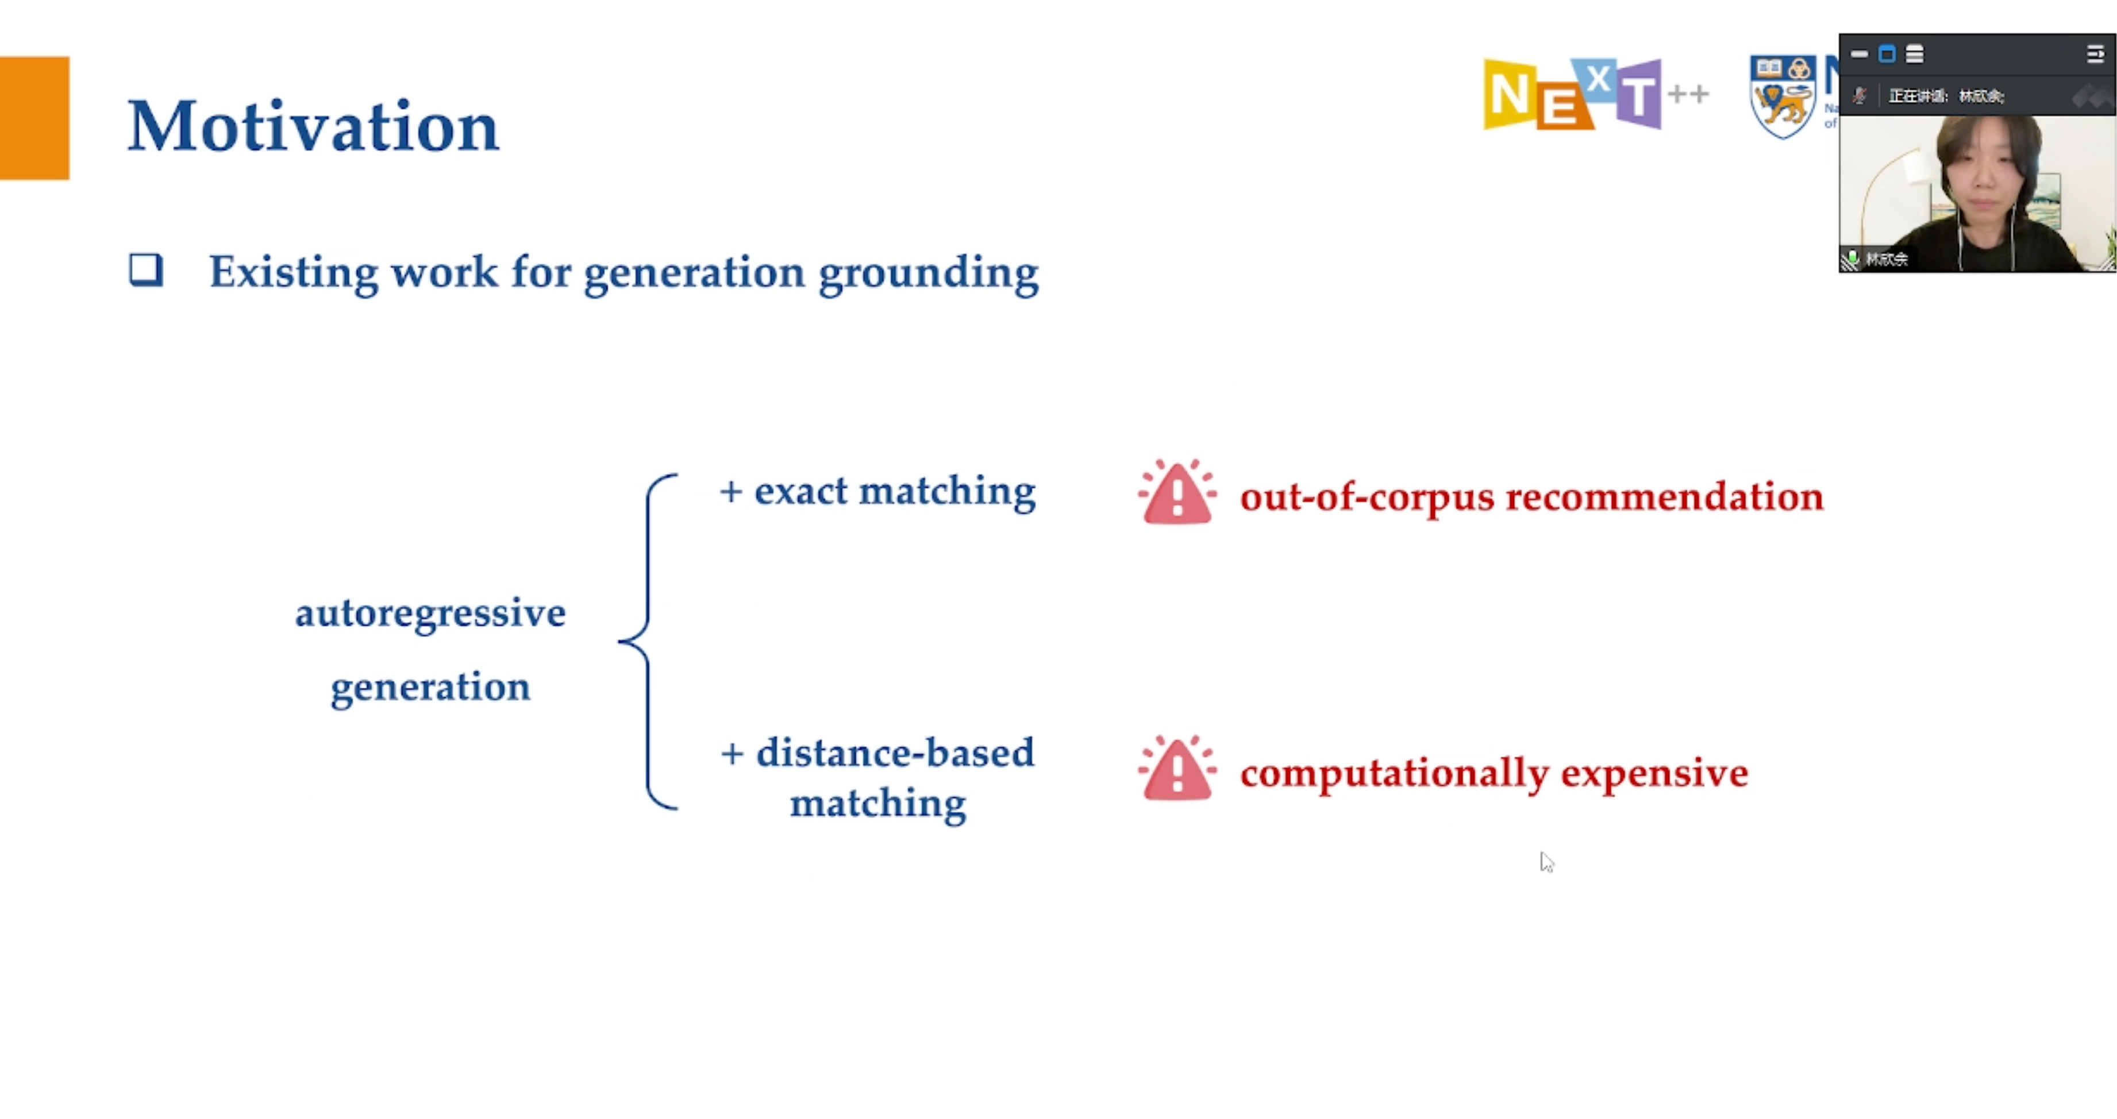

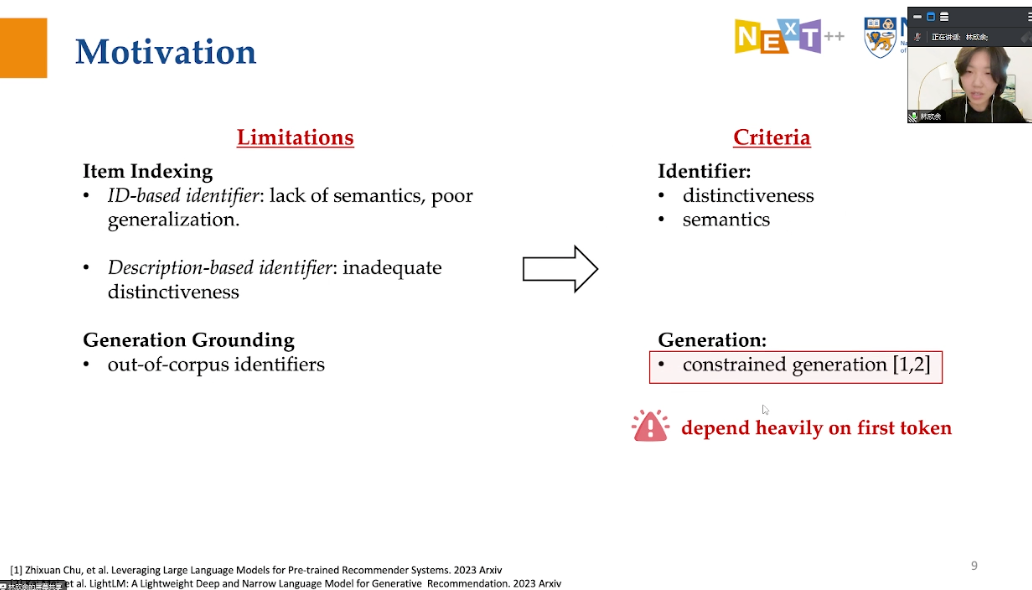

前几个token往往不是有用的

Position free

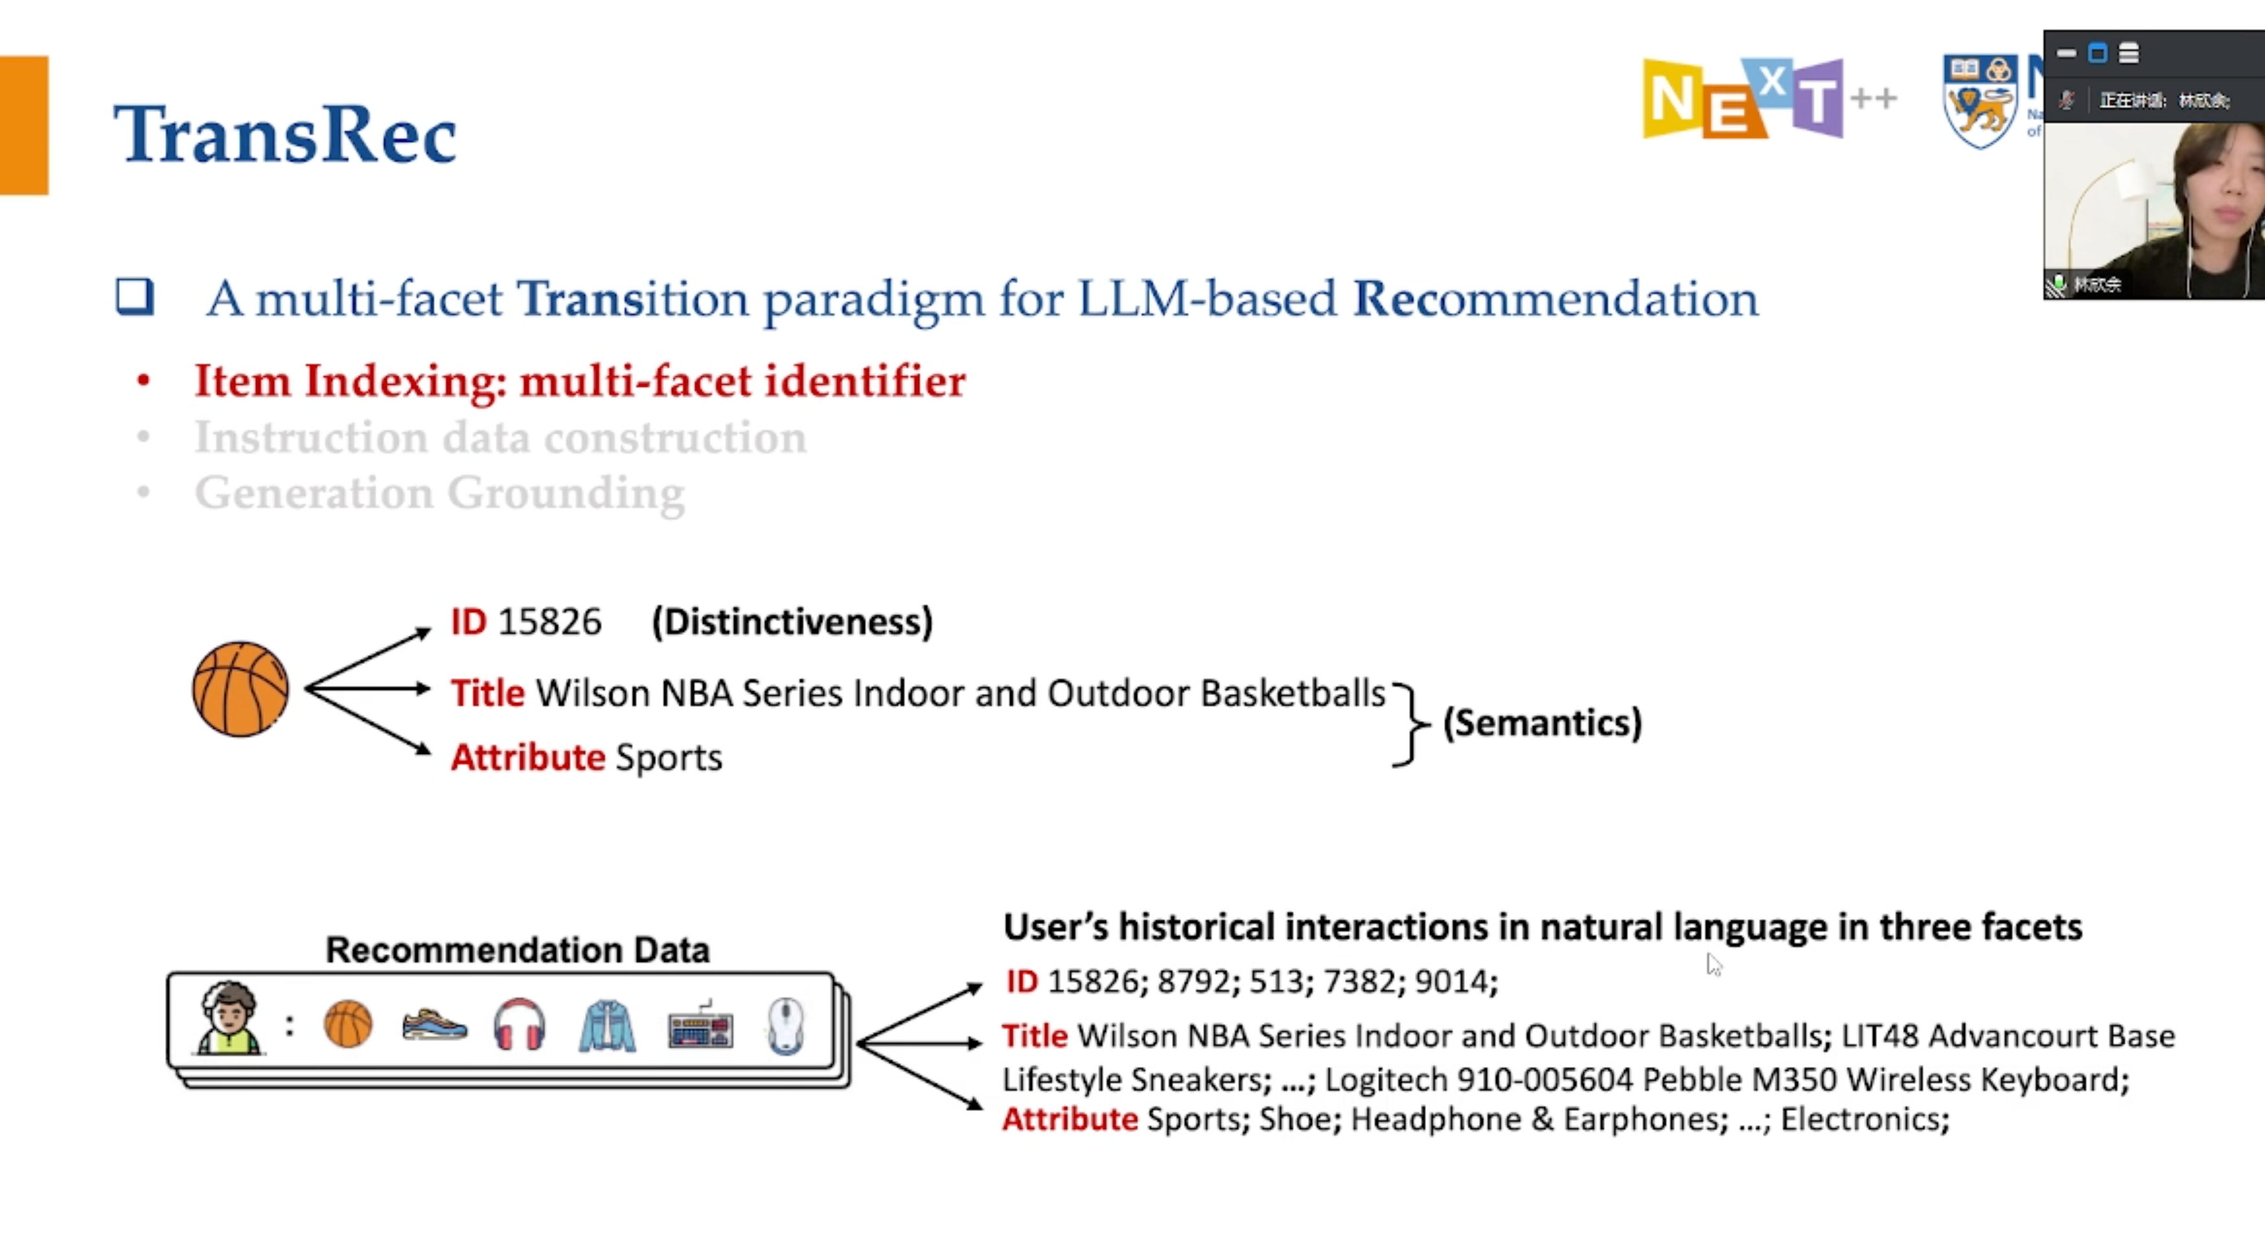

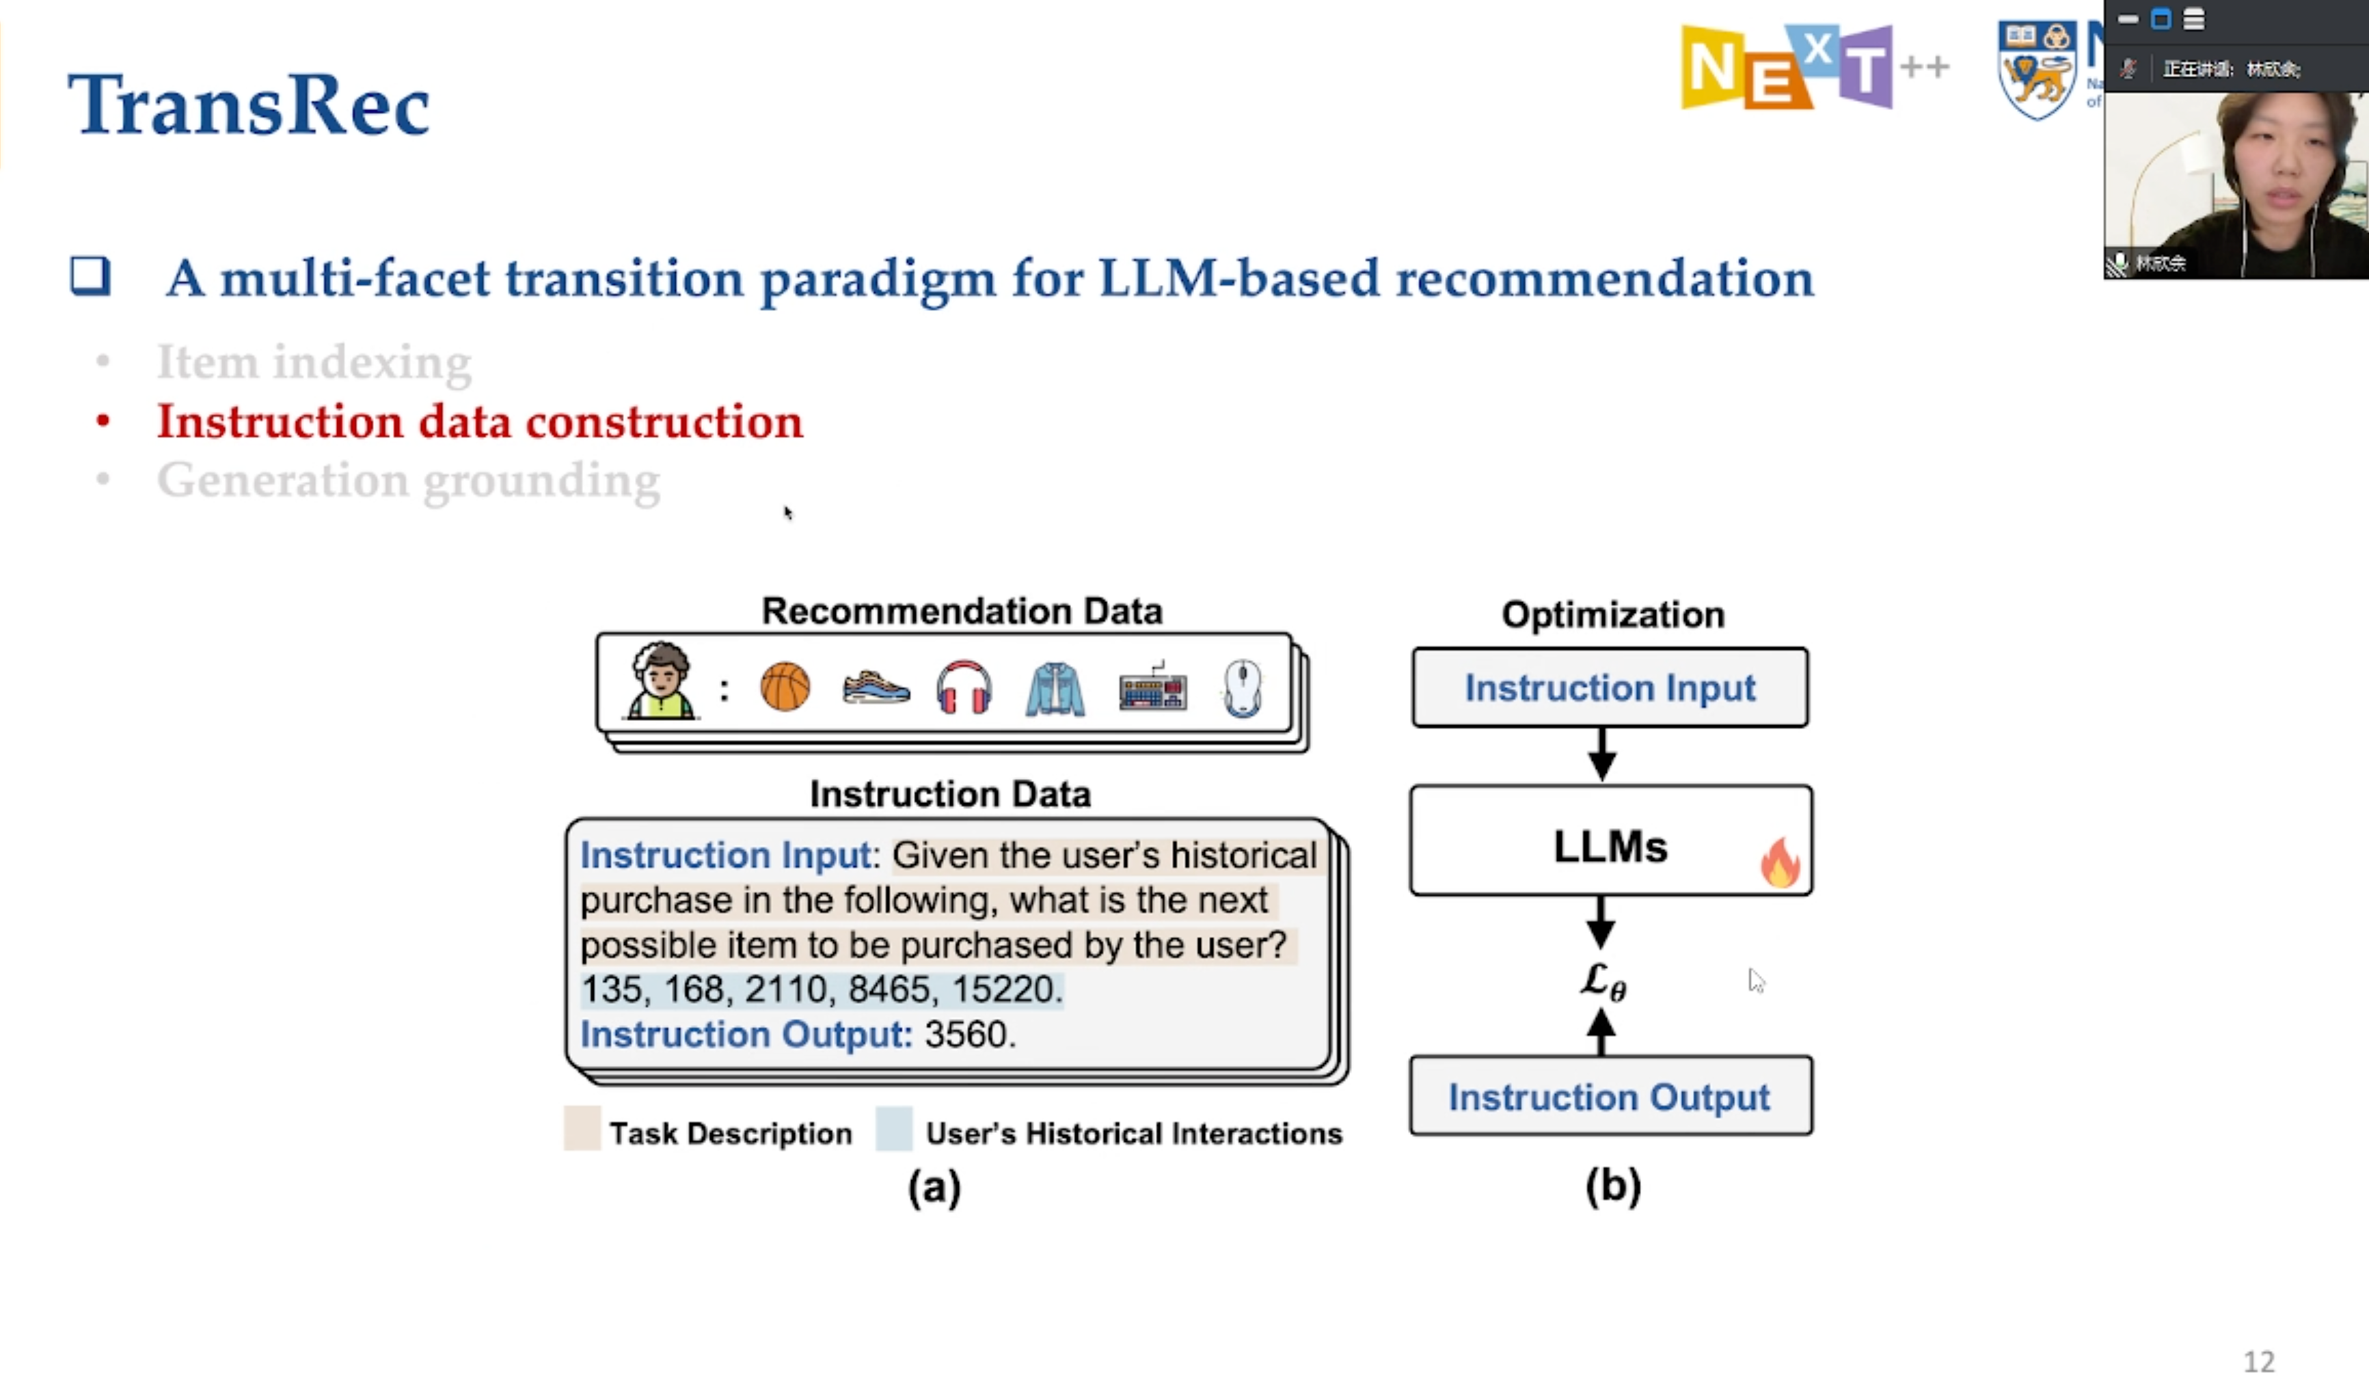

Incontext-learning也行，不一定要微调

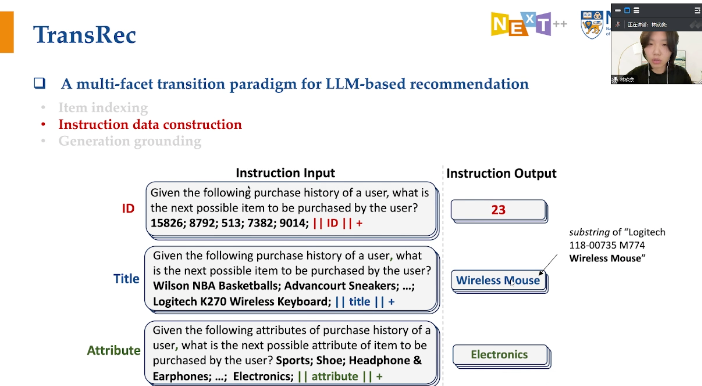

加了特殊的标记 如 ||ID||+

Title维度会采样k次任意长度的子串，构建出n条指令微调instruction样本

每一种attr都构造一条instruction

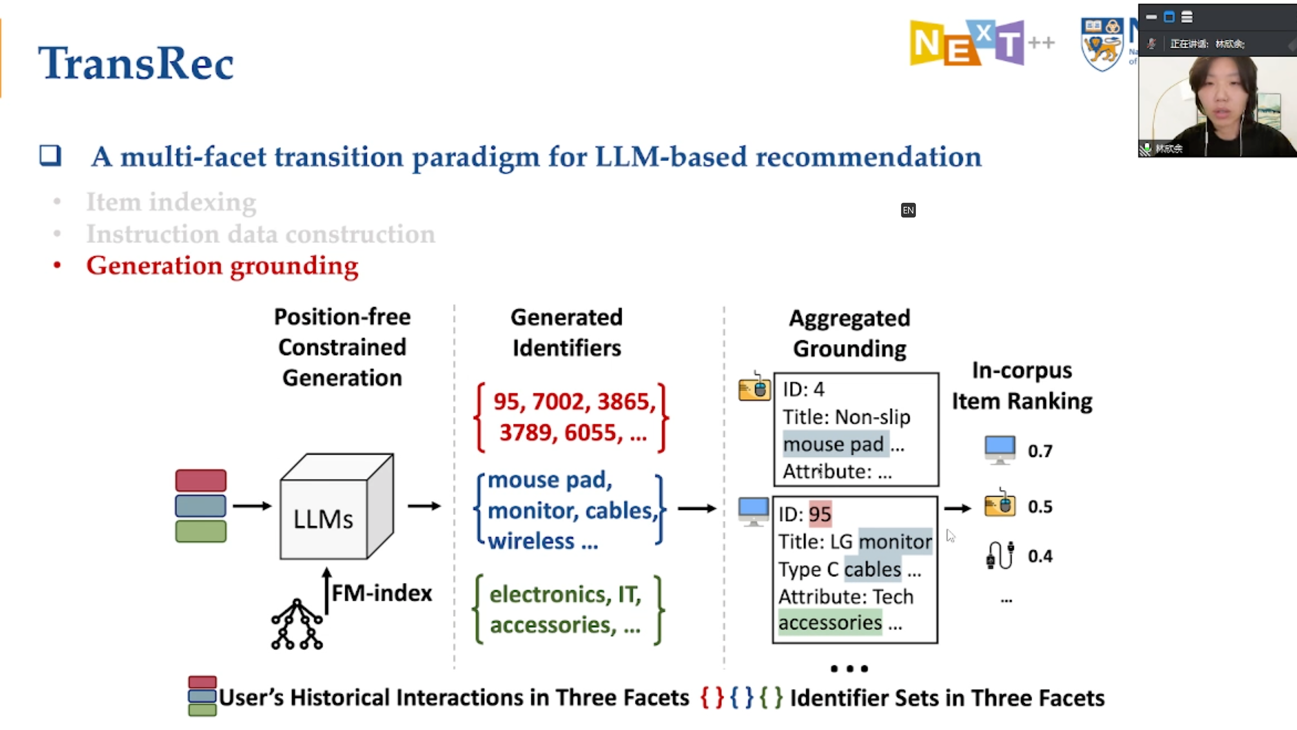

Fm-index 对每个维度都能得到生成的候选集

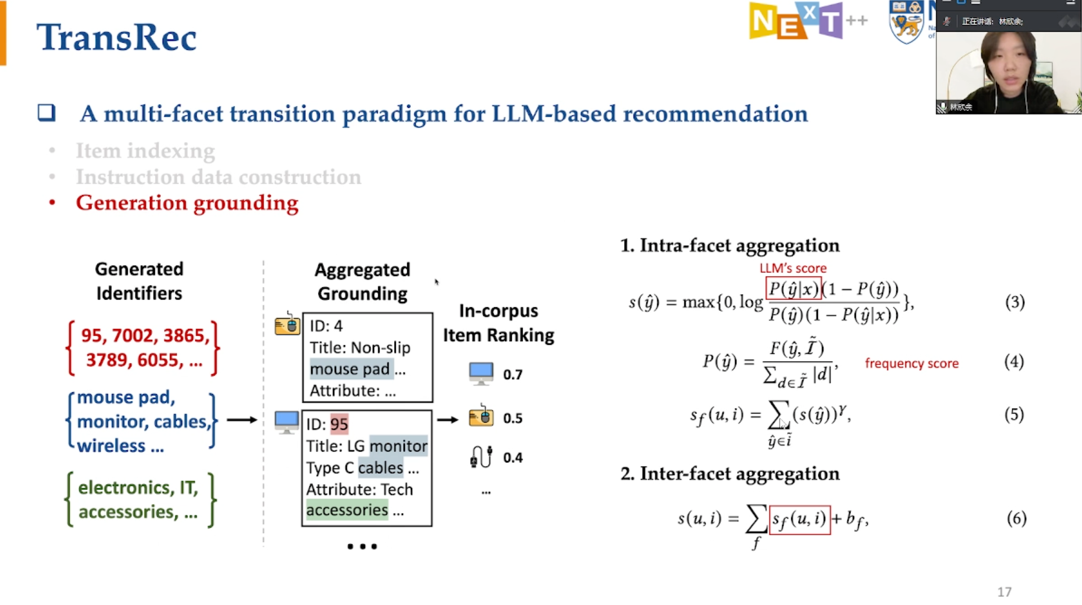

每个item能得到各维度的打分

Llm score是生成的prob，有些没什么用的词可能很高（如the a xxx），用公式4卡个频率

加bias是因为不同场景分布不太一样 要调一下

